#### BILM 102 LAB 12.1

#### 12/04/2015

* Boş bir frame oluşturun
* Görünür yapın
* “Pencere 1” şeklinde başlık verin
* Çerçeveyi ekranın ortasında gösterin
* 500 x 350 pixel olarak boyutlandırın.
* Üzerinde “buraya tıklayın” yazan bir buton ekleyin
* Üzerinde “Yeni buton” yazan bir buton ekleyin
* İlk butonu yeniden ekleyin.

1. Aşağıdaki adımları takip ederek pencereyi çizin.

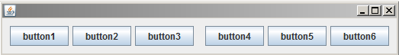

* Bir çerçeve oluşturun ve yerleşimini (Layout) FlowLayout olarak ayarlayın.
* İki panel oluşturun ve çerçeveye ekleyin
* Her panele üçer buton yerleştirin. Paneller de FlowLayout kullansın.

1. Aynı pencereyi BorderLayout kullanarak çizin. Panellerden birini merkeze diğerini güneye yerleştirin.

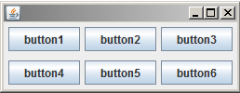

1. 3x2’lik GridLAyout kullanarak aynı pencereyi çizdirin

